NUEVOS RIPS – CAMBIOS EN VENTANAS DE CLARIÓN
- Poner estados a tabla TGEN
Se agregó campo ESTADO a TGEN
- DATOS DE LOS USUARIOS
  - VENTANA DE CREACIÓN DE AFILIADOS: AFI_CE_CAMU:Ficha - Aaip0
    - Controlar los tamaños de los caracteres por cada tipo de documento – (necesario dejar por control variable en la misma TGEN de AFI)
Se agregó control en el trigger de AFI
Se usará la variable AFITIPODOC_VALMAXLON: Validar maxima longitud del documento por tipo en Afiliados, el campo DATO que valida es 1.
El ancho de cada tipo de documento, se configura en el campo TGEN.VALOR2
update tgen set valor2=10 where CODIGO='CC' and tabla='AFI' and campo='TIPO_DOC';
update tgen set valor2=6 where CODIGO='CE' and tabla='AFI' and campo='TIPO_DOC';
update tgen set valor2=16 where CODIGO='CD' and tabla='AFI' and campo='TIPO_DOC';
update tgen set valor2=16 where CODIGO='PA' and tabla='AFI' and campo='TIPO_DOC';
update tgen set valor2=16 where CODIGO='SC' and tabla='AFI' and campo='TIPO_DOC';
update tgen set valor2=15 where CODIGO='PE' and tabla='AFI' and campo='TIPO_DOC';
update tgen set valor2=11 where CODIGO='RC' and tabla='AFI' and campo='TIPO_DOC';
update tgen set valor2=11 where CODIGO='TI' and tabla='AFI' and campo='TIPO_DOC';
update tgen set valor2=9 where CODIGO='CN' and tabla='AFI' and campo='TIPO_DOC';
update tgen set valor2=10 where CODIGO='AS' and tabla='AFI' and campo='TIPO_DOC';
update tgen set valor2=12 where CODIGO='MS' and tabla='AFI' and campo='TIPO_DOC';

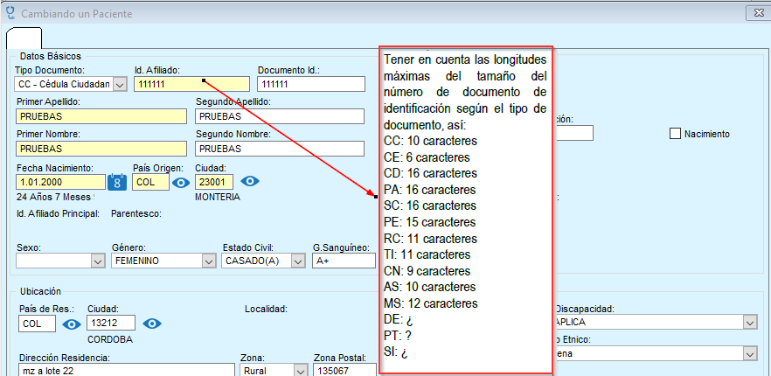
    - Controlar si el país de origen es VENEZUELA el tipo de documento no puede ser diferente a PE: Permiso Especial de Permanencia.
Trigger de AFI que lanza error: Los tipos de documento para pacientes Venezolanos deben ser PA,CD,SC,SV,CE o PE
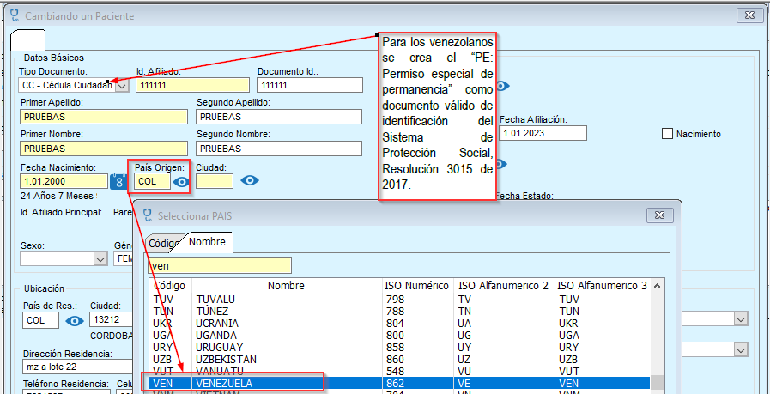

    - Controlar los tipos de documentos en relación a la edad del paciente.
      - Si la unidad de medida de la edad está expresada en días, el tipo de documento debe ser: RC, MS o CN.
      - Para pacientes de 3 meses, el tipo de documento será “RC: Registro civil” o “CN: Certificado de nacido vivo”.
      - Para pacientes de 7 años, el tipo de documento será “RC: Registro civil”.
      - Los pacientes entre 7 y 17 años, deben identificarse con “TI: Tarjeta de identidad”.
      - Si la edad es mayor o igual a 19 años, el tipo de identificación no puede ser RC, TI, MS, CN. Recuerde que se consideró en este caso el período de transición del menor a adulto para el cambio de identificación.
      - Para los adultos, mayores o iguales a 18 años y de nacionalidad colombiana, el documento con el cual se deben identificar es la “CC: Cédula de ciudadanía”.
      - Si la unidad de medida de la edad es meses el tipo de documento no puede ser CC, TI, AS.
      - Si el tipo documento es AS la edad debe ser mayor a 17 años.
      - Si el tipo de documento es “TI: Tarjeta de identidad” (U01 = “TI”) o “CC: Cédula de ciudadanía” (U01 = “CC”) el número del documento de identificación (U02) debe incluir únicamente números.

    - Agregar un campo en la ventana afiliado llamado Condición se debe adicionar el listado en tabla TGEN y traes los valores del ese listado.
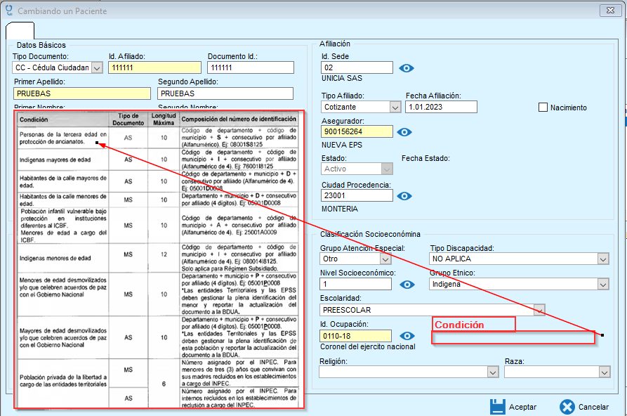
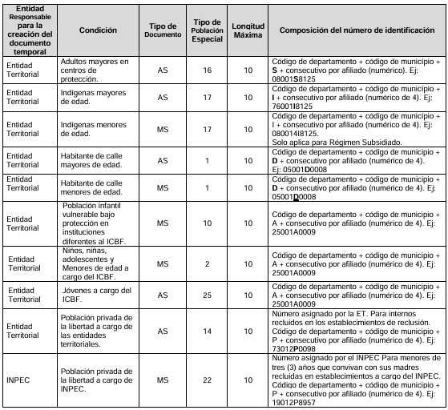
    - Cuando el tipo de documento sea AS Adulto si identificar o MS Menos sin identificar, la estructura del número de documento debe corresponder a la norma.
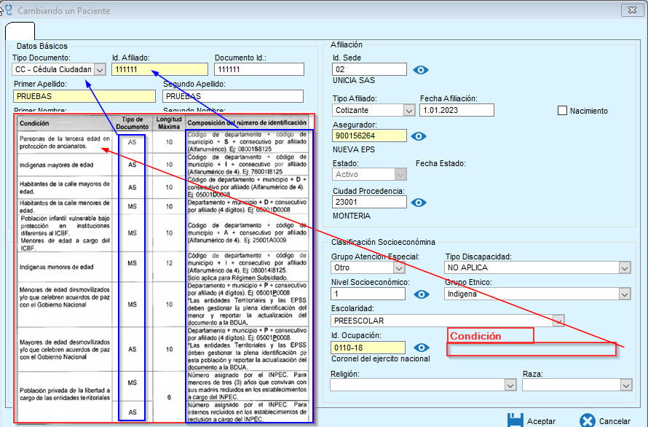
    - Hacer el campo Tipo de afiliado más largo para que pueda mostrar más información, este campo debe traer desde TGEN con estado activo, --Ver TablaReferencia_RIPSTipoUsuarioVersion2__1
Se amplió el ancho del campo en el formulario
    - Al momento de seleccionar en el campo Tipo de afiliado alguno de los nuevos valores, en el momento se visualiza la información, pero si editamos al afiliado ya no se muestra y en base de datos el valor guardado es 0
Se amplió el campo AFI. TIPOAFILIADO a 10 caracteres
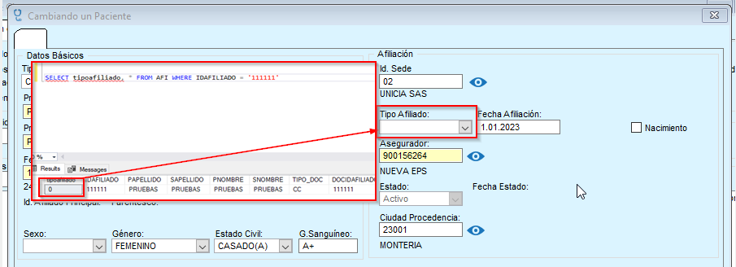

    - El campo Sexo debe traer desde TGEN con estado activo, --Ver TablaReferencia_Sexo__1
Se agregó campo ESTADO a TGEN
    - El campo Sexo no muestra completamente la descripción de los campos de la lista
Se amplió el ancho del campo en el formulario
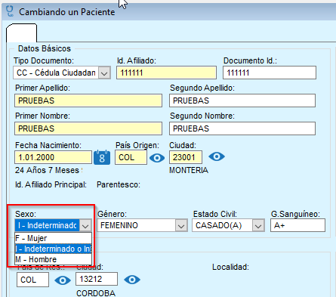
    - Almacenar de manera automática la fecha y hora de creación del paciente, el usuario que lo adicionó.
Se agregó al trigger de inserción los campos requeridos
    - Nombre del campo se debe llamar País de origen.
Se cambió la descripción al label del formulario
    - Agregar un campo llamado País de residencia.
No se requiere, la ciudad lleva al país
    - Los campos tipos lista deben traer desde TGEN con estado activo.
Campo agregado a Tabla y formulario
  - Agregar campo Religión (Debe traer desde TGEN con estado activo)
Campo agregado a Tabla y formulario, TGEN: TABLA=‘AFI’, CAMPO=‘RELIGION’
  - [incapacidad] ¿de donde tomar la información?
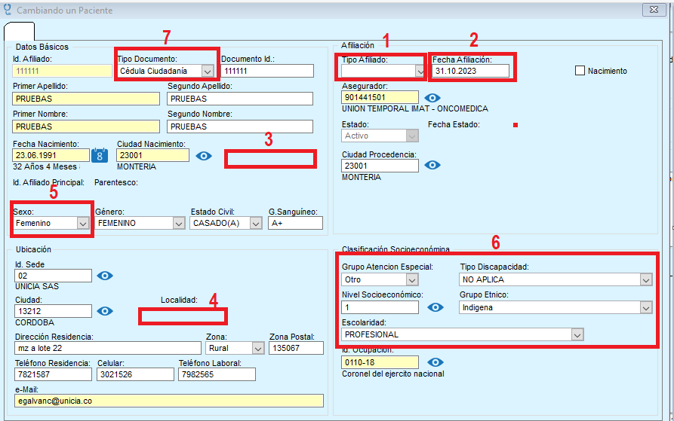

- DATOS DE CONSULTAS
DEFINIR UBICACIÓN (CONSULTA EXTERNA, AMBULATORIO Y HOSPITALIZACIÓN)
  - cit:Ficha - Aici0: VENTANA DE ASIGNACIÓN DE CITAS
[modalidadGrupoServicioTecSal] Agregar un campo llamado Modalidad de Atención (Debe traer desde TGEN con estado activo), Por defecto Intrramura --Ver TablaReferencia_ModalidadAtencion__1
No se llena en CIT, se toma de AFU.R2MODATENCION

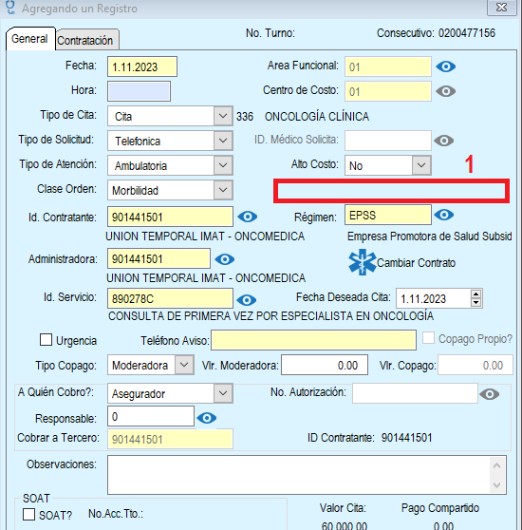
  - [grupoServicios] ¿de dónde se toma para consultas? --Ver TablaReferencia_GrupoServicios__1 Tomar desde el ámbito del área funcional – revisar los ámbitos de cada área funcional.
No se llena en CIT, se toma de AFU.R2CODGRUPOSER
  - [codServicio] ¿de dónde se toma para consultas? --Ver TablaReferencia_Servicios__1 Campo adicional en la tabla de servicios para adición del código
No se llena en CIT, se toma de AFU.R2CODSERVICIO
  - [finalidadTecnologiaSalud] ¿de dónde se toma para consultas? --Ver TablaReferencia_RIPSFinalidadConsultaVersion2__1 - ¿Es solo para consultas ambulatorias?
    - Brw:tgen - Agn0: Ventana finalidad por atención de consulta externa
    - Los campos de esta lista deben traer desde TGEN con estado activo.
Campo tomado de TGEN: TABLA=‘CIT’, CAMPO=‘FINALIDAD’

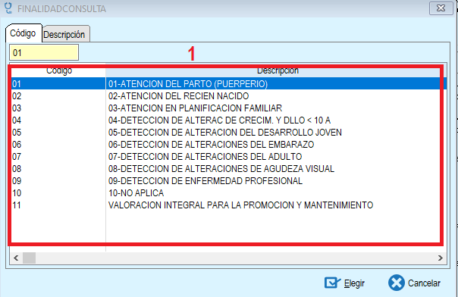
  - [causaMotivoAtencion], --Ver TablaReferencia_RIPSCausaExternaVersion2__1 - Tomar dato de la historia clínica? ¿de dónde se toma para consultas?
  - [tipoDocumentoldentificacion] Persona que realizó la consulta: Tipo de identificación (En consulta externa de la atención de la cita, ¿de donde se toma para hospitalización?
  - [numDocumentoldentificacion] Persona que realizó la consulta: Numero de documento (En consulta externa de la atención de la cita, ¿de dónde se toma para hospitalización?
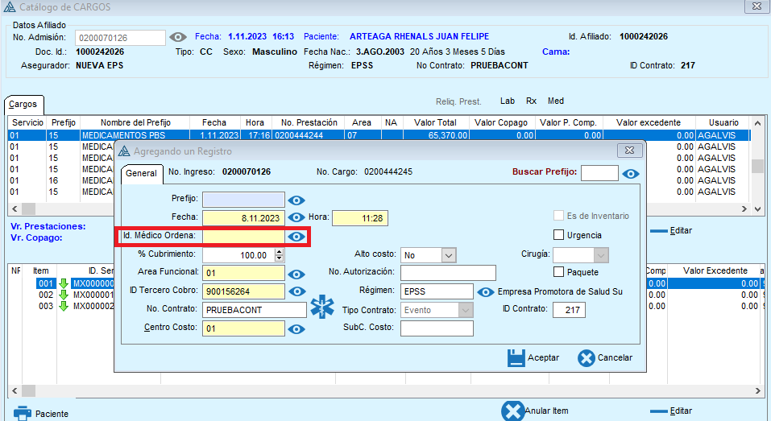
  - [tipoPagoModerador]
  - [valorPagoModerador]
  - [numFEVPagoModerador]

- DATOS DE PROCEDIMIENTOS
  - [idMIPRES] ¿de dónde se toma para procedimientos?
  - [viaIngresoServicioSalud] Ventana de admisiones, Traer dese TGEN estado Activo, Ver TablaReferencia_ViaIngresoUsuario__1
Campo tomado de TGEN: TABLA=‘General’, CAMPO=‘VIAINGRESO’ también se valida el Estado, para el dato que se envía al RIPS se debe tomar TGEN.DATO1 ya que el campo TGEN.CODIGO está comprometido en procesos del know-how de Clintos.
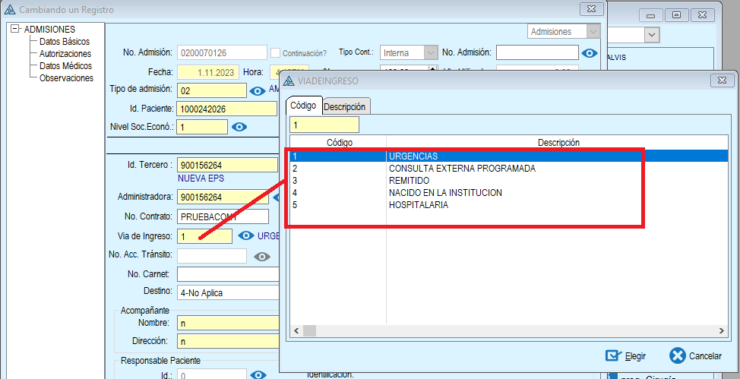
  - [modalidadGrupoServicioTecSal] ¿Dónde agrego el campo? (Debe traer desde TGEN con estado activo), --Ver TablaReferencia_ModalidadAtencion__1
No se llena en HADM, se toma de AFU.R2MODATENCION
  - [grupoServicios] ¿Dónde agrego el campo? (Debe traer desde TGEN con estado activo) --Ver TablaReferencia_GrupoServicios__1
No se llena en HADM, se toma de AFU.R2CODGRUPOSER
  - [codServicio] ¿Dónde agrego el campo? (Debe traer desde TGEN con estado activo) --Ver TablaReferencia_Servicios__1
No se llena en HADM, se toma de AFU. R2CODSERVICIO
  - [finalidadTecnologiaSalud] ¿Dónde agrego el campo tomar desde el prefijo – asociar las finalidades a los prefijos ? --Ver TablaReferencia_RIPSFinalidadConsultaVersion2__1 - ¿Es solo para consultas ambulatorias?
Campo tomado de TGEN: TABLA=‘General’, CAMPO=‘FINALIDAD’ también se valida el Estado, para el dato que se envía al RIPS se debe tomar TGEN.DATO1
  - [tipoDocumentoldentificacion] Persona que realizó el procedimiento: ¿de dónde se toma para hospitalización?
MED tiene relación con TER, tipo de documento es TER.TIPO_ID
  - [numDocumentoldentificacion] Persona que realizó el procedimiento: ¿de dónde se toma para hospitalización?
MED tiene relación con TER, documento es TER.NIT

  - [tipoPagoModerador] ¿Copagos para cada procedimiento?
  - [valorPagoModerador] ¿Copagos para cada procedimiento?
  - [numFEVPagoModerador] ¿Copagos para cada procedimiento?

- DATOS DE URGENCIAS CON OBSERVACIONES
  - [causaMotivoAtencion] Ventana de admisiones, Traer dese TGEN estado Activo -- Ver TablaReferencia_RIPSCausaExternaVersion2__1
Campo tomado de TGEN: TABLA=‘General’, CAMPO=‘CAUSAEXTERNA’ también se valida el Estado, para el dato que se envía al RIPS se debe tomar TGEN.DATO1
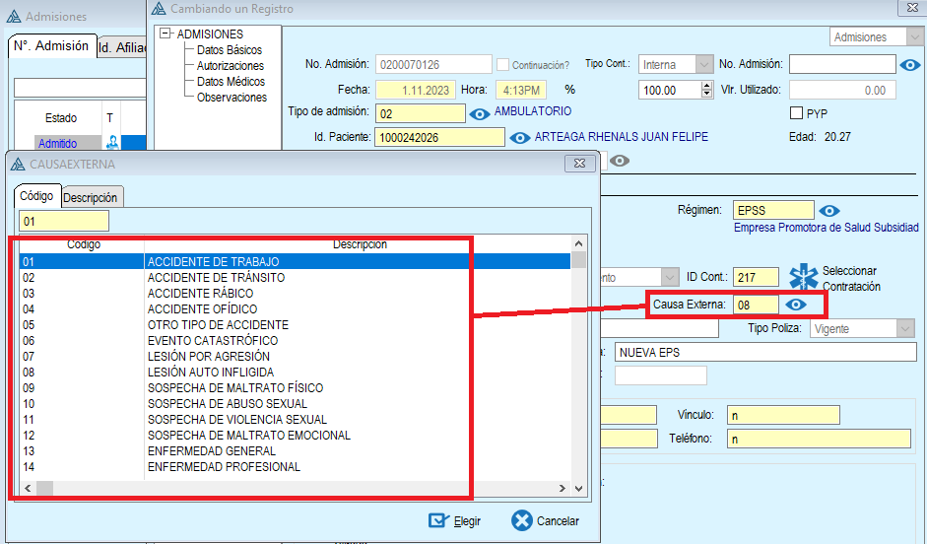
  - [condicionDestinoUsuarioEgreso] Ventana de admisiones – Alta Medica, Traer dese TGEN estado Activo, Ver TablaReferencia_CondicionyDestinoUsuarioEgreso__1
Campo tomado de TGEN: TABLA=‘HADM’, CAMPO=‘DESTINO’
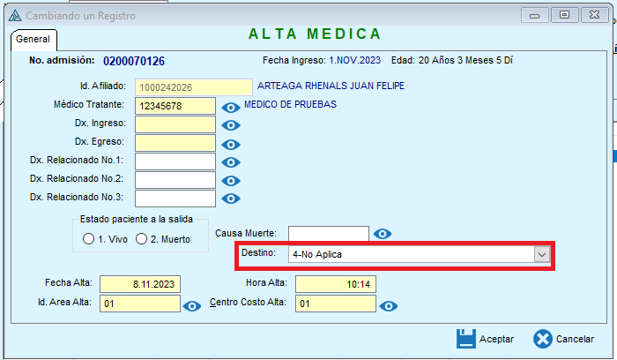
- DATOS DE HOSPITALIZACÓN
  - [viaIngresoServicioSalud] Ventana de admisiones, Traer dese TGEN estado Activo, Ver TablaReferencia_ViaIngresoUsuario__1
Campo tomado de TGEN: TABLA=‘General’, CAMPO=‘VIAINGRESO’ también se valida el Estado, para el dato que se envía al RIPS se debe tomar TGEN.DATO1

  - [causaMotivoAtencion] --Ver TablaReferencia_RIPSCausaExternaVersion2__1 - Tomar dato de la historia clínica? ¿de dónde se toma para hospitalización?
  - [codComplicacion] ¿de dónde se toma para hospitalización?
  - [condicionDestinoUsuarioEgreso] Ventana de admisiones – Alta Médica, Traer dese TGEN estado Activo, Ver TablaReferencia_CondicionyDestinoUsuarioEgreso__1
Campo tomado de TGEN: TABLA=‘HADM’, CAMPO=‘DESTINO’

- DATOS DE MEDICAMENTOS
  - [idMIPRES] ¿de dónde se toma para hospitalización – cargos de medicamentos?
  - [viaIngresoServicioSalud] Ventana de admisiones, Traer dese TGEN estado Activo, Ver TablaReferencia_ViaIngresoUsuario__1
Campo tomado de TGEN: TABLA=‘General’, CAMPO=‘VIAINGRESO’ también se valida el Estado, para el dato que se envía al RIPS se debe tomar TGEN.DATO1

  - [tipoMedicamento] En servicios se tiene el tipo POS y NOPOS, ¿Se alinea con la tabla de referencia - Homologar? – Ver TablaReferencia_TipoMedicamentoPOSVersion2__1
Nuevo Campo SER. R2TIPOMEDPOS tomado de TGEN: TABLA=‘SER’, CAMPO=‘ R2TIPOMEDPOS’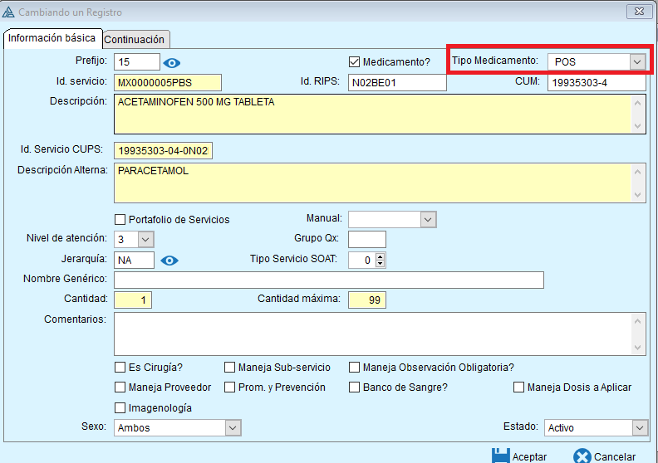
  - [codTecnologiaSalud] – Ver TablaReferencia_DCI__1
  - [tipoDocumentoldentificacion] Persona que ordena
  - [numDocumentoldentificacion] Persona que ordena

  - [tipoPagoModerador] ¿Copagos para cada medicamento?
  - [valorPagoModerador] ¿Copagos para cada medicamento?
  - [numFEVPagoModerador] ¿Copagos para cada medicamento?

- DATOS DE OTROS SERVICIOS - ¿Qué servicios, lo que dices actualmente la 3374?
  - [idMIPRES]
  - [fechaSuministroTecnologia] ¿Fecha del cargo o fecha de la dispensación?
  - [tipoOS] –¿De donde tomo la información? –Ver TablaReferencia_TipoOtrosServicios__1
  - [cantidadOS]
  - [tipoDocumentoldentificacion] Persona que ordena otros servicios
  - [numDocumentoldentificacion] Persona que ordena otros servicios

  - [tipoPagoModerador] ¿Copagos para cada otros servicios?
  - [valorPagoModerador] ¿Copagos para cada otros servicios?
  - [numFEVPagoModerador] ¿Copagos para cada otros servicios?

- MODIFICIANDO VISTAS
  - VWA_RIPS se crea una copia a VWA_RIPS_2
    - VWA_RIPS_2 consulta a la vista de vwRIPS_HPRED

  - vwRIPS_HPRED se crea una copia a vwRIPS_HPRED_2
    - vwRIPS_HPRED_2 consulta a la vista de vwRIPS_HPRED_SER_2
    - vwRIPS_HPRED_2 consulta a la vista de vwRIPS_HPRED_CIR_2

  - vwRIPS_HPRED_SER se crea una copia a vwRIPS_HPRED_SER_2
    - vwRIPS_HPRED_SER_2 consulta a la vista de vwRIPS_HPRED_SER_1

  - vwRIPS_HPRED_CIR se crea una copia a vwRIPS_HPRED_CIR_2

  - vwRIPS_HPRED_SER_1 se crea una copia vwRIPS_HPRED_SER_1_2

- MODIFICANDO PROCESOS
  - Los códigos de los servicios que se envían en el XML a la DIAN no deben llevar la letra C al final, se debe usar el IDALTERNA que es lo que sale de la vista.

